



Laboratorio 4

Maestro

Miguel Ángel Salazar

Matricula

1702824

Alumno

Fernando Martínez Bautista

Reporte de laboratorio 4

Se inicia iniciando 3 archivos nombrados login, error y succes

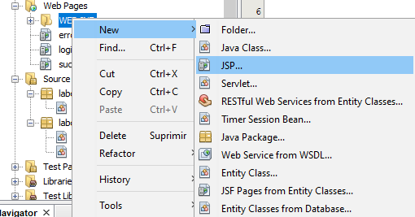

Iniciaremos con el archivo de login como no es un archivo html se debe de especificar al inicio con:



Se crea un archivo normal de HTML en la que se van a solicitar un usuario y una contraseña

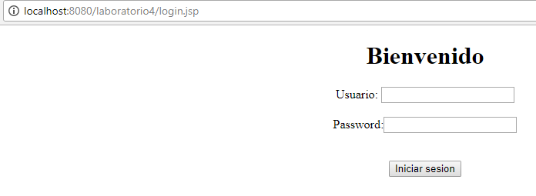

Esto se realiza de la siguiente forma:

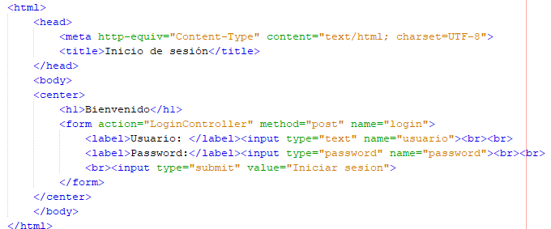

En el form se utilizará el método action para poder solicitar al archivo de LoginController



Crearemos en Source Packages controllers en el cual crearemos un servlet llamado LoginController

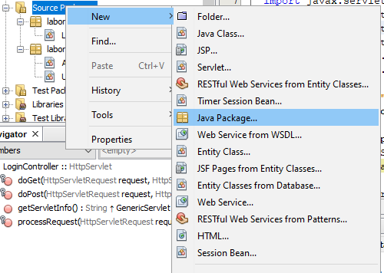

Ya creado importaremos



Borraremos el código creado hasta response.setContentType

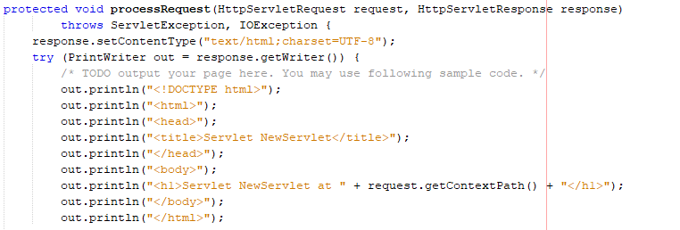

Y agregaremos lo siguiente 

Y utilizaremos request.getParameter para llamar el usuario y la contraseña de login.jsp



Ahora validaremos que el usuario y la contraseña se encuentren correctos

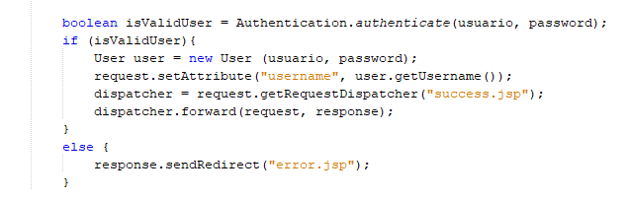

Crearemos otro paquete llamado models y creamos un archivo java llamado authentication en el cual se establecerá como usuario y contraseña de la siguiente forma:

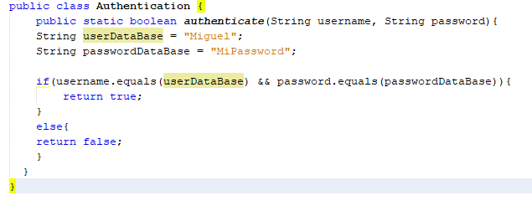

Y por último crearemos otro archivo java llamado user

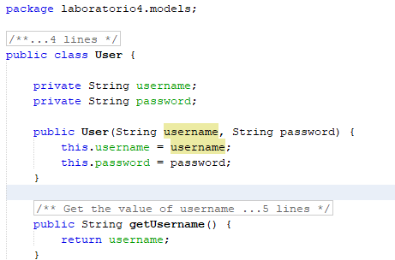

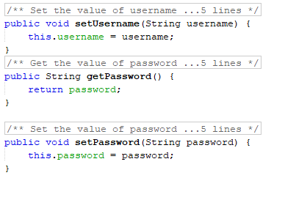

Ya con estos pasos se validaron el usuario y contraseña, y crearemos otro archivo jsp en caso de usuario o contraseña se encuentran mal

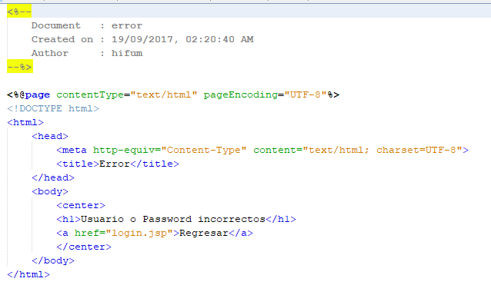

En caso de ser asi no da un link en el cual podemos regresar a la pagina principal

Y en succes accedara al inicio de la sesión 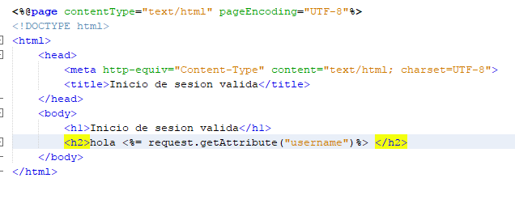

¿Qué ventajas tienes al usar un patrón MVC en lugar de que un servlet realice todo?

Se dividen la lógica del diseño , haciendo que el proyecto sea mas escalable

En el caso donde hay varios desarrolladores, el seguir métodos comunes de programación hace que el código sea mas entendible entre todos

Si quieres agregar más vistas, ¿Qué cambios tendrías que hacer?

Tendríamos que crear las pagina jsp, y dependiendo de que tipo de funciones vaya a realizar tendremos que agregar mas controles y modelos

Si requiriéramos más funcionalidades y no solamente un login de acceso, ¿crees que un solo servlet o una sola clase de modelo serían suficientes?

No, inicialmente por que la primicia del modelo MVC indica que debe de ser mas accesible a modificaciones

Crea un diagrama para este ejemplo basado en el diagrama habitual de MVC